**CHƯƠNG**

**II**

**HÀM SỐ LŨY THỪA - HÀM SỐ MŨ – HÀM SỐ LOGARIT**

**6. BẤT PHƯƠNG TRÌNH – MŨ – LOGARIT**

**DẠNG 1: BẤT PHƯƠNG TRÌNH CƠ BẢN - PHƯƠNG PHÁP ĐƯA VỀ CÙNG CƠ SỐ**

**LÝ THUYẾT.**

**I ===I**

**1. BẤT PHƯƠNG TRÌNH MŨ**

* Nếu  ,  thì 



* Nếu ,  thì 



* Lưu ý:  thì  đúng với mọi  thỏa mãn điều kiện xác định của, còn  vô nghiệm.

**2. BẤT PHƯƠNG TRÌNH LOGARIT**

* Nếu  thì 
* Nếu  thì 

**HỆ THỐNG BÀI TẬP TỰ LUẬN.**

**II ===I**

**Câu 1.** Giải bất phương trình .

**Câu 2.** Có bao nhiêu số nguyên  là nghiệm của bất phương trình ?

**Câu 3.** Tìm số nghiệm nguyên của bất phương trình .

**Câu 4.** Giải bất phương trình: .

**Câu 5.** Giải bất phương trình .

**Câu 6.** Bất phương trình ****có bao nhiêu nghiệm nguyên ?

**Câu 7.** Tìm tập nghiệm  của bất phương trình 

**Câu 8.** Tìm tập nghiệm  của bất phương trình 

**Câu 9.** Có bao nhiêu giá trị nguyên của tham số  để bất phương trình  nghiệm đúng với mọi ?

**DẠNG 2: BẤT PHƯƠNG TRÌNH MŨ GIẢI BẰNG PHƯƠNG PHÁP ĐẶT ẨN PHỤ**

**LÝ THUYẾT.**

**I ===I**

**Phương pháp: **.

Ta thường gặp các dạng:

**Dạng toán I: Đặt một ẩn, đưa BPT ban đầu về một BPT theo ẩn mới.**

● .

● , trong đó . Đặt , suy ra .

● . Chia hai vế cho  và đặt .

**Dạng toán II: Đặt một ẩn phụ, nhưng không làm mất ẩn ban đầu. Khi đó, đưa BPT ban đầu về dạng tích hoặc xem một ẩn là tham số để giải.**

**Dạng toán III: Đặt nhiều ẩn phụ chuyển BPT mũ ban đầu thành BPT tích hoặc xem một ẩn là tham số để giải.**

**HỆ THỐNG BÀI TẬP TỰ LUẬN.**

**II ===I**

**Câu 1.** Giải bất phương trình .

**Câu 2.** Giải bất phương trình .

**Câu 3.** Giải bất phương trình: 

**Câu 4.** Giải bất phương trình: .

**Câu 5.** Giải bất phương trình: .

**Câu 6.** Giải bất phương trình: .

**Câu 7.** Giải bất phương trình .

**Câu 8.** Giải bất phương trình .

**Câu 9.** Giải bất phương trình .

**BẤT PHƯƠNG TRÌNH LÔGARIT GIẢI BẰNG PHƯƠNG PHÁP ĐẶT ẨN PHỤ**

**Dạng bất phương trình: .**

**Phương pháp giải**

Đặt  , bất phương trình trở thành: .

Giải bất phương trình ẩn , từ đó giải ra .

**Dạng bất phương trình: .**

**Phương pháp giải**

Đặt  , bất phương trình trở thành: .

Giải bất phương trình ẩn , từ đó giải ra .

**Câu 1.** Giải bất phương trình .

**Câu 2.** Giải bất phương trình .

**Câu 3.** Giải bất phương trình .

**Câu 4.** Tìm các giá trị thực của tham số m để bất phương trình 

**Câu 5.** Giải bất phương trình .

**Câu 6.** Giải bất phương trình: 

**Câu 7.** Giải bất phương trình: 

**Câu 8.** Giải bất phương trình 

**Câu 9.** Tìm  để bất phương trình  có nghiệm với mọi 

**DẠNG 4: BẤT PHƯƠNG TRÌNH MŨ – LOGA PHƯƠNG PHÁP XÉT HÀM.**

**Câu 1.** Giải bất phương trình .

**Câu 2.** Tìm tham số  để bất phương trình:  nghiệm đúng với mọi .

**Câu 3.** Tìm tham số  để bất phương trình  nghiệm đúng với mọi .

**Câu 4.** Giải bất phương trình .

**Câu 5.** Tìm tất cả các giá trị thực của tham số  để bất phương trình có nghiệm với mọi ?

**Câu 6.** Cho hàm số  liên tục trên đoạn  và có đồ thị là đường cong trong hình vẽ dưới đây

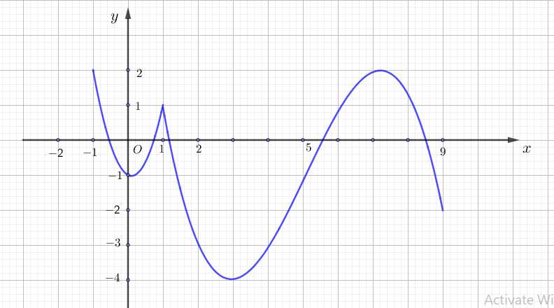

Tìm tham số  để bất phương trình  nghiệm đúng với mọi giá trị  thuộc đoạn ?

**DẠNG 5: MỘT SỐ BÀI TOÁN KẾT HỢP CÁC PHƯƠNG PHÁP**

**Câu 1.** Giải bất phương trình 

**Câu 2.** Tìm tất cả giá trị của *m* để bất phương trình  nghiệm đúng với mọi .

**Câu 3.** Giải bất phương trình 

**Câu 4.** Cho bất phương trình . Tìm  để bất phương trình nghiệm đúng với .